8.10 월

10. HTML5와 시맨틱 태그

semantic tag: 문서 내에서 태그 자체로 의미를 갖는 태그.

<header> - 머리말 지정하기

사이트 전체의 제목 부분이 될 수도 있고, 본문의 제목 부분이 될 수도 있다. 주로 페이지 맨 위쪽이나 왼쪽에 삽입. <form>태그를 사용해 검색 창을 넣거나 <nav>를 사용해 메뉴를 넣음.

<nav> - 내비게이션 링크

같은 사이트 안의 문서나 다른 사이트의 문서로 연결하는 링크를 나타냄. 내비게이션 메뉴뿐만 아니라 footer에 있는 사이트 링크 모음 부분에도 사용됨.

<section> - 주제별 콘텐츠 영역

문서에서 주제별로 콘텐츠를 묶을 때 사용. 섹션 제목을 나타내는 <hn> 태그가 함께 사용됨.

<article> - 콘텐츠 내용

웹 상의 실제 내용. 태그 적용 부분을 떼어내 독립적으로 배포하거나 재사용하더라도 완전히 하나의 콘텐츠.

section과 article을 구분하기는 어려울 수도 있다. 즉, 비슷하다.

<aside> - 본문 이외의 내용

본문 내용 외에 주변에 표시되는 기타 내용. 필수 요소가 아니므로 광고나 링크 모음 등 문서의 메인 내용에 영향을 미치지 않는 내용들을 넣을 때 사용.

<iframe> - 외부 문서 삽입.

웹 문서 안에 다른 외부 문서 삽입 – 인라인 프레임. 액자같이 광고에 많이 사용.

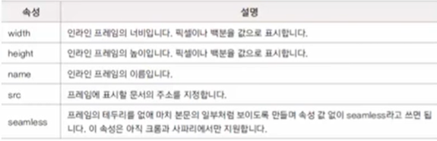

<footer> - 제작 정보와 저작권 정보

사이트 제작자의 연락처 정보와 저작권 정보를 표시.

<address> - 제작자 정보와 연락처 정보

사이트 제작자의 이름이나 제작자의 웹 페이지 또는 피드백을 위한 연락처 정보. 웹 사이트와 관련된 우편 주소. (단순 우편 주소는 <p> 태그 사용)

<div>: 주로 콘텐츠를 묶어 시각적 효과를 적용할 때 즉 콘텐츠에 CSS를 적용할 때 사용.

ie8 이하에서 semantic 태그를 사용하려면 – html5shiv에서 js 파일 다운. head 태그 내부에 js 파일 삽입.

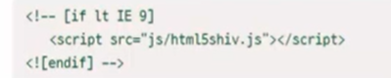

위 사진은 if less than임.